Тема 3: «Работа с графикой»
Задание 1:
Разработать программу движения фигуры при помощи таймера. Регулируя интервал работы таймера, можно управлять скоростью движения фигуры. Направление движения фигуры задается с помощью изменения координат по горизонтали и (или) по вертикали.
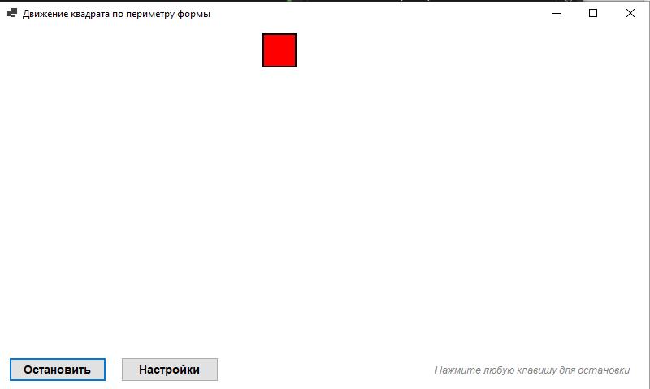

Задание 2:
Учесть, что при изменении размеров формы фигура все равно должна двигаться в заданных направлениях в пределах формы.
Добавьте в проект настройку параметров: выбор цвета фигуры с помощью диалогового окна выбора цвета и настройку скорости движения фигуры. Настройка параметров должна происходить с помощью второй формы.
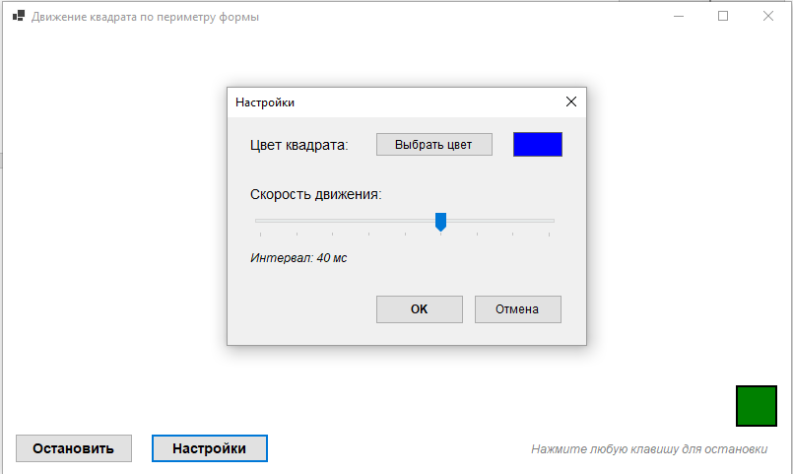

Задание 3. Инсталляция приложения
Добавить иконку в проект и название проекта. Для созданного вами приложения провести инсталляцию на свой компьютер. Инсталляция происходит при помощи мастера публикации (находиться в свойствах проекта).
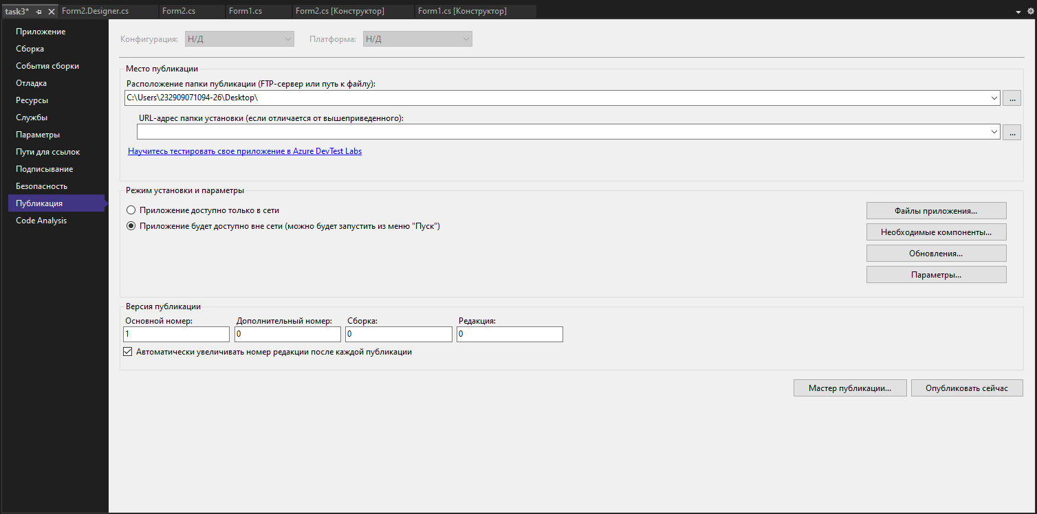
Form1.cs
namespace WinFormsApp1
{
public partial class Form1 : Form
{
private int squareX;
private int squareY;
private int squareSize = 40;
private Color squareColor;
private int direction = 0;
private int speed = 5;
private bool isMoving = false;

public Form1()
{
InitializeComponent();
InitializeSquare();
this.KeyPreview = true;
}

private void InitializeSquare()
{
squareX = 10;
squareY = 10;
squareColor = Color.Red;
direction = 0;
}

private void timer1_Tick(object sender, EventArgs e)
{
MoveSquare();
this.Invalidate();
}

private void MoveSquare()
{
int margin = 10;
int bottomLimit = this.ClientSize.Height - margin;

switch (direction)
{
case 0:
squareX += speed;
if (squareX + squareSize >= this.ClientSize.Width - margin)
{
squareX = this.ClientSize.Width - margin - squareSize;
direction = 1;
ChangeColor();
}
break;

case 1:
squareY += speed;
if (squareY + squareSize >= bottomLimit - squareSize)
{
squareY = bottomLimit - squareSize - squareSize;
direction = 2;
ChangeColor();
}
break;

case 2:
squareX -= speed;
if (squareX <= margin)
{
squareX = margin;
direction = 3;
ChangeColor();
}
break;

case 3:
squareY -= speed;
if (squareY <= margin)
{
squareY = margin;
direction = 0;
ChangeColor();
}
break;
}
}

private void ChangeColor()
{
Color[] colors = { Color.Red, Color.Blue, Color.Green, Color.Orange };
squareColor = colors[direction % colors.Length];
}

protected override void OnPaint(PaintEventArgs e)
{
base.OnPaint(e);
Graphics g = e.Graphics;

using (SolidBrush brush = new SolidBrush(squareColor))
{
g.FillRectangle(brush, squareX, squareY, squareSize, squareSize);
}

using (Pen pen = new Pen(Color.Black, 2))
{
g.DrawRectangle(pen, squareX, squareY, squareSize, squareSize);
}
}

private void button1_Click(object sender, EventArgs e)
{
if (!isMoving)
{
timer1.Start();
button1.Text = "Остановить";
isMoving = true;
}
else
{
timer1.Stop();
button1.Text = "Запустить";
isMoving = false;
}
}

private void button2_Click(object sender, EventArgs e)
{
Form2 settingsForm = new Form2();
settingsForm.SquareColor = squareColor;
settingsForm.Speed = timer1.Interval;

if (settingsForm.ShowDialog() == DialogResult.OK)
{
squareColor = settingsForm.SquareColor;
timer1.Interval = settingsForm.Speed;
this.Invalidate();
}
}

private void Form1_KeyPress(object sender, KeyPressEventArgs e)
{
if (isMoving)
{
timer1.Stop();
isMoving = false;
button1.Text = "Запустить";
MessageBox.Show("Движение остановлено нажатием клавиши!", "Остановка",
MessageBoxButtons.OK, MessageBoxIcon.Information);
}
}

private void Form1_Resize(object sender, EventArgs e)
{
int margin = 10;
int maxX = this.ClientSize.Width - margin - squareSize;
int maxY = this.ClientSize.Height - margin - squareSize - squareSize;

if (squareX > maxX) squareX = maxX;
if (squareY > maxY) squareY = maxY;

this.Invalidate();
}
}
}

Form2.cs
using System;
using System.Drawing;
using System.Windows.Forms;

namespace WinFormsApp1
{
public partial class Form2 : Form
{
// Поля для хранения настроек
public Color SquareColor { get; set; } = Color.Blue; // значение по умолчанию
public int Speed { get; set; } = 5; // значение по умолчанию

public Form2()
{
InitializeComponent();
}

// Загрузка формы: инициализация значений из полей в элементы управления
private void Form2_Load(object sender, EventArgs e)
{
panel1.BackColor = SquareColor;

// Проверка диапазона перед установкой значения
if (Speed < trackBar1.Minimum)
Speed = trackBar1.Minimum;
if (Speed > trackBar1.Maximum)
Speed = trackBar1.Maximum;

trackBar1.Value = Speed;
UpdateIntervalLabel();
}

private void UpdateIntervalLabel()
{
int interval = 100 - Speed * 10;
label3.Text = $"Интервал: {interval} мс";
}

// Кнопка "Выбрать цвет"
private void button1_Click(object sender, EventArgs e)
{
using (ColorDialog dlg = new ColorDialog())
{
dlg.Color = panel1.BackColor;
if (dlg.ShowDialog() == DialogResult.OK)
{
SquareColor = dlg.Color;
panel1.BackColor = SquareColor; // сразу показываем выбор
}
}
}

// Ползунок скорости
private void trackBar1_Scroll(object sender, EventArgs e)
{
Speed = trackBar1.Value;
UpdateIntervalLabel();
}

// Кнопка "OK" — сохраняем и закрываем
private void button2_Click(object sender, EventArgs e)
{
this.DialogResult = DialogResult.OK;
this.Close();
}

// Кнопка "Отмена" — закрываем без сохранения
private void button3_Click(object sender, EventArgs e)
{
this.DialogResult = DialogResult.Cancel;
this.Close();
}
}
}

